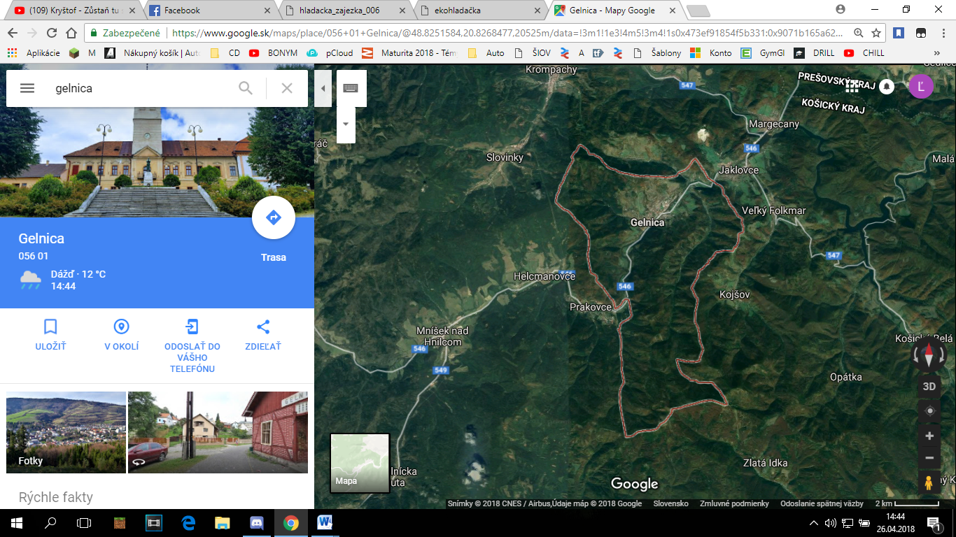**Ekohľadačka okolia Gelnice**

**Dĺžka trasy: 5** km **Obtiažnosť trasy:** nenáročná

**Čas:**  80 minút **Sezónnosť:**  prístupná celoročne

**Začiatok trasy:** Kamenný most mesta Gelnica.

**Výsledná tajnička:** V tajničke sa ukrýva prezývka,

ktorou v minulosti označovali obyvateľov Gelnice.

|  |  |  |  |  |  |  |  |  |  |
| --- | --- | --- | --- | --- | --- | --- | --- | --- | --- |
|  |  |  |  |  |  |  |  |  |  |

**1 2 3 4 5 6 7 8 9 10**

**Veľa šťastia!**

**?**

**Ako sa nazýva rieka, ponad ktorú vedie kamenný most postavený v rokoch 1837 – 45?**

**_ _ _ _ _ _**

**3 2**

**1. Most cez rieku ako kamenný kľúč otvára bránu mesta a tu sa začína vaša cesta.**

**ŠTART**

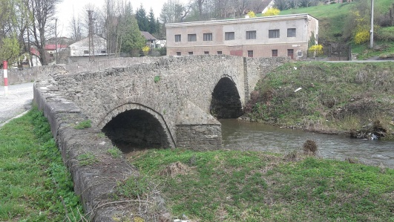

**?**

**Ako sa volá socha, ktorá zdobí Banícke námestie?**

**_ _ _ _**

**_ _ _ _ _ _**

**4 7**

**2.Na námestí baník na stráži musí stáť,**

**banícke tajomstvá navždy uchovať.**

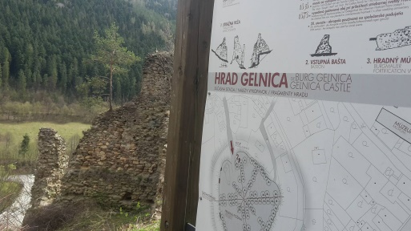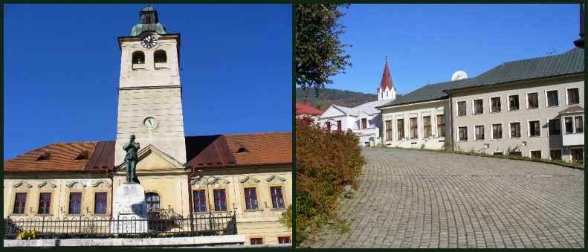

**?**

**Ako miestni oby- vatelia nazývajú Hradný kopec ?**

**_ _ _ _ -**

**_ _ _ _**

**5 10**

**3. Na vrchu sa týčil**

**zámok náš,**

**jeho pozostatky naveky budú držať**

**nad mestom stráž.**



**4. Ako sa nazýva brána,**

**ktorá je súčasťou**

**Jakubskej cesty**

**nad kaplnkou?**

**Brána...**

**?**

**_ _ _ _ _**

**8**

**5. A tu medzi stromami jazero veľkosti plesa, v tom jazere ryba nemým spevom ospevuje krásu lesa.**

**?**

**Ako sa nazýva Veľké Turzovské jazero?**

**_ _ _ P P**

**1 3**

**_ _ _ _ _**

**_ _ _ _ _**

**_ _ _ _ _**

**8**

**6. Vytúžený poklad a bohatstvo**

**človeka sa ukrýva v ...**

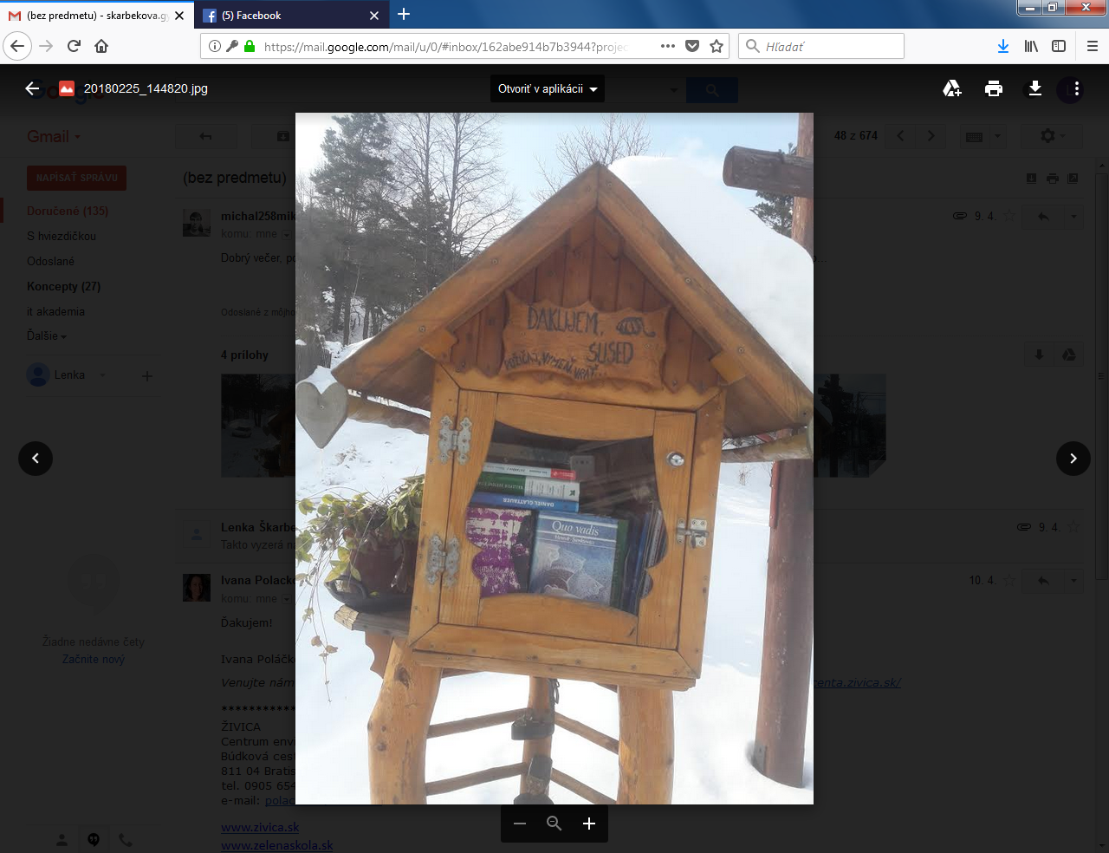

**?**

**_ _ _ _**

**6**

**_ _**

**CIEĽ**

**Legenda:**

1. Historický kamenný most

**48°51'11.3"N 20°56'22.1"E**

1. Banícke námestie

**48°51'02.8"N 20°55'58.8"E**

1. Hradný kopec

**48°51'00.6"N 20°55'51.9"E**

1. Kaplnka Jakubskej cesty

**48°51'34.2"N 20°54'27.9"E**

1. Veľké Turzovské jazero

**48°51'42.3"N 20°54'21.8"E**

1. Slovenské Cechy

**48°51'37.5"N 20°55'02.7"E**

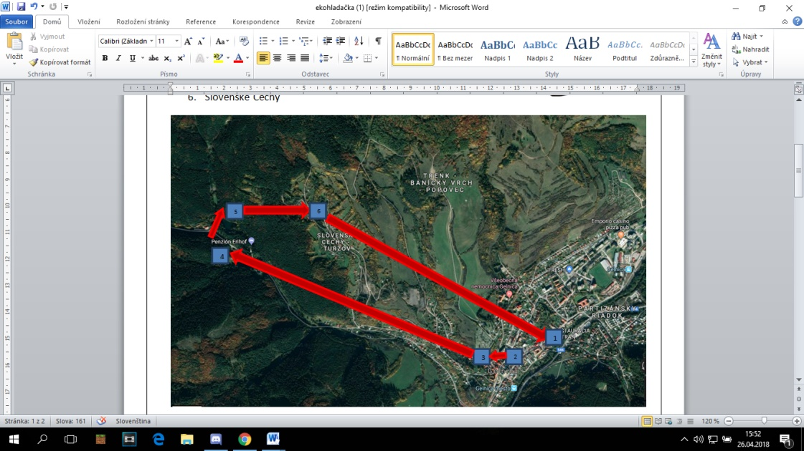**Mapa zastávok:**

